Resource: unfoldingWord® Open Bible Stories
unfoldingWord® Open Bible Stories © 2022 unfoldingWord. Released under CC BY-SA 4.0 license. unfoldingWord® Open Bible Stories has been adapted in the following languages: Tok Pisin, Arabic (عربي), French (Français), Hindi (हिंदी), Indonesian (Bahasa Indonesia), Portuguese (Português), Russian (Русский), Spanish (Español), Swahili (Kiswahili), and Simplified Chinese (简体中文) from unfoldingWord® Open Bible Stories © 2022 unfoldingWord. Released under CC BY-SA 4.0 license by Mission Mutual

unfoldingWord® Open Bible Stories

٢٦. الرب يسوع يبدأ خدمته

٢٦. الرب يسوع يبدأ خدمته
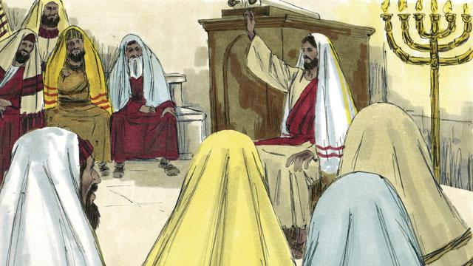
بعد أن رفض الرب يسوع إغراءات الشيطان، عاد إلى منطقة الجليل، حيث كان يعيش. منحه الروح القدس الكثير من القوة، فذهب الرب يسوع من مكان إلى آخر ليعلّم الناس. تحدث الجميع عنه بشكل إيجابي.
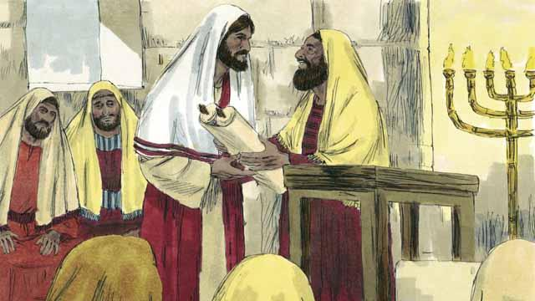
ذهب الرب يسوع إلى الناصرة، وهي القرية التي عاش فيها عندما كان طفلاً. في يوم السبت، ذهب إلى مكان العبادة. أعطاه القادة مخطوطة تحتوي على رسائل إشعياء النبي، وطلبوا منه أن يقرأ منها. فتح الرب يسوع المخطوطة وقرأ جزءًا منها للناس.
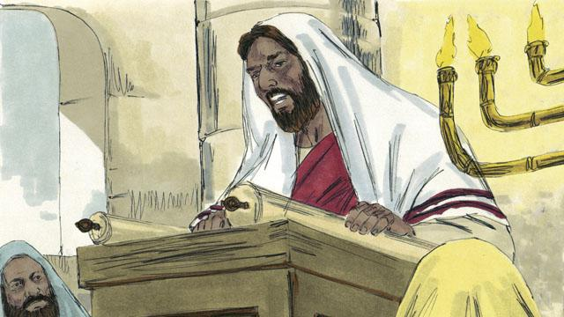
قرأ الرب يسوع، قائلًا: "لقد منحني الله روحه لكي أتمكن من إعلان الأخبار السارة للفقراء. أرسلني لأحرر الأسرى، ولأعيد البصر للعميان، ولأحرر الذين يضطهدهم الآخرون. هذا هو الوقت الذي سيكون الرب رحيمًا بنا فيه ويساعدنا."
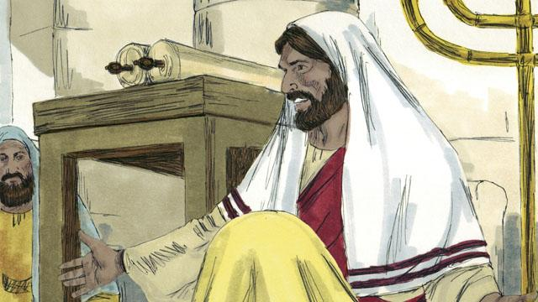
ثم جلس الرب يسوع. وكان الجميع يراقبونه عن كثب، إذ كانوا يعرفون أن المقطع الذي قرأه للتو من الأسفار المقدسة كان عن المسيّا. قال الرب يسوع: "الأشياء التي قرأتها لكم للتو تحدث الآن." تعجب جميع الناس، وقالوا: "أليس هذا ابن يوسف؟"
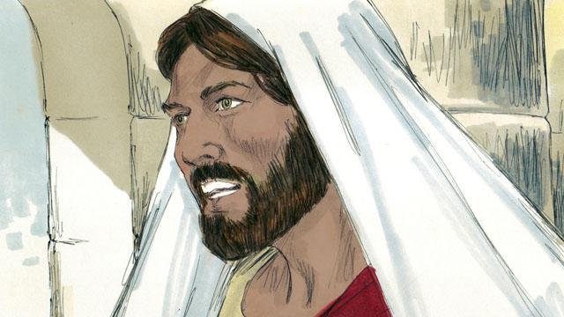
ثم قال الرب يسوع، "صحيح أن الناس لا يقبلون أبدًا نبيًا في البلدة التي نشأ فيها. خلال زمن النبي إيليّا، كان هناك العديد من الأرامل في إسرائيل. ولكن عندما لم تمطر لمدة ثلاث سنوات ونصف، لم يرسل الله إيليّا لمساعدة أرملة من إسرائيل. بدلاً من ذلك، أرسل إيليّا إلى أرملة في أمة أخرى."

واصل الرب يسوع قائلاً، "وفي زمن النبي أليشع، كان هناك العديد من الأشخاص في إسرائيل الذين يعانون من أمراض جلدية. لكن أليشع لم يشفِ أيًا منهم، بل شفى المرض الجلدي لدى نعمان، قائد أعداء إسرائيل فقط." ومع ذلك، فإن الناس الذين كانوا يستمعون إلى الرب يسوع كانوا يهودًا. فعندما سمعوه يقول هذا، غضبوا منه بشدة.
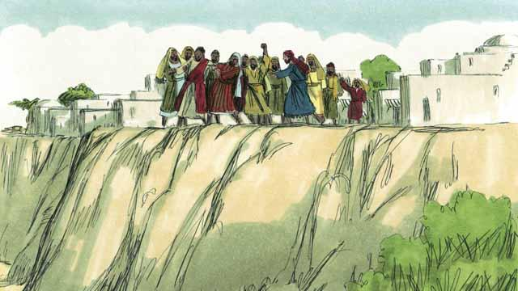
قبض أهل الناصرة على الرب يسوع وسحبوه خارج مكان العبادة. أخذوه إلى حافة الجبل ليرموه منها فيقتلوه. لكن الرب يسوع مر بين الجموع وغادر الناصرة.

ثم تجول الرب يسوع في جميع أنحاء منطقة الجليل، وجاءت إليه حشود كبيرة. أحضروا العديد من الأشخاص الذين كانوا مرضى أو معاقين. كان هناك العميان، والمشلولين، والصم، أو البكم، وشفاهم الرب يسوع.
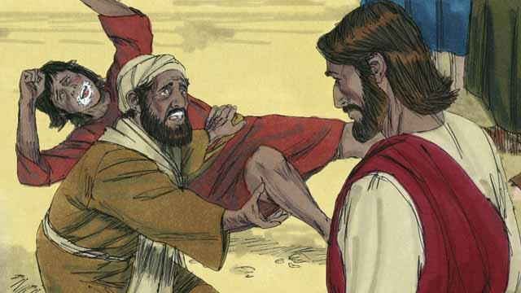
كذلك، جُلب العديد من الأشخاص الذين بهم شياطين إلى الرب يسوع. أمر الرب يسوع الشياطين بالخروج منهم، فخرجت. كانت الشياطين تصرخ، في كثير من الأحيان، قائلًة: "أنت ابن ٱلله!" ودهشت الحشود من الناس وسبحوا ٱلله.
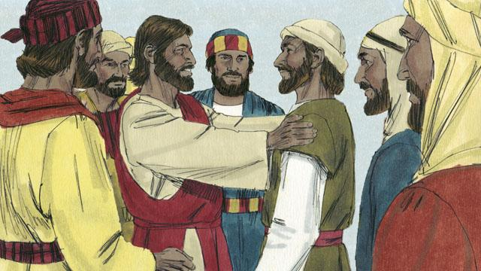
ثم اختار الرب يسوع 12 رجلاً من بين تلاميذه ليكونوا الممثلين عنه بشكل خاصين، ودعاهم "رسلًا". سافر هؤلاء الرسل مع الرب يسوع وتعلموا منه.
قصة من الكتاب المقدس من: متى 4:12–25؛ مرقس 1:1–3:35؛ لوقا 4:1–44

